2. Àlgebra.
Un dels aspectes que caracteritzen les matemàtiques és el fet d’emprar contínuament equacions. De fet el que interessa més moltes vegades és saber si tenen solució.


L' àlgebra és una de les principals branques de les matemàtiques juntament amb la geometria, l'anàlisi i la teoria de nombres. L'àlgebra es pot considerar com una generalització i extensió de l'aritmètica.

Aquesta branca de les matemàtiques es divideix ella mateixa en :

Àlgebra elemental. Això inclou, entre d'altres, l'ús de símbols, conjunts, variables, la definició d'expressions matemàtiques com ara funcions o polinomis i la seva factorització(determinació de les seves arrels).

Àlgebra computacional, on es recullen els algorismes per a la manipulació d'objectes matemàtics.

Àlgebra abstracta, també anomenada a vegades àlgebra moderna, on es defineixen axiomàticament, entre d'altres, les estructures algebraiques de grup, anell i cos.

El terme prové de l'àrab al-jabr (الجبر) i significa "restauració", i és part del títol d'un tractat de l'any 830 escrit pel matemàtic persa Al-Khwarazmí: Al-Kitab al-muhtasar fi hirab al-jabr wa-l-muqabala ("Llibre condensat del càlcul per restauració i reducció").

A la pàgina 105 del llibre de 3ESO tens un munt d’exemples d’equacions. D’altra banda, no et desanimis, donat que algunes equacions que veurem dins el curs malauradament no tindran solució.

Parlarem en aquesta unitat didàctica de tres aspectes bàsics :

- Polinomis i la seva factorització.
- Expressions algebraiques.
- Equacions i sistemes amb una variable.
- Aplicacions i resolució de problemes.

De fet en aquesta unitat didàctica treballarem alguns conceptes i procediments habituals de l’Àlgebra de polinomis que concretem a continuació:

Objectius específics

1. Donat un enunciat senzill com els exemples proposats, escriure correctament l'expressió algebraica amb una variable que li correspongui.

- Fes almenys 3 apartats dels proposats a les pàgines 86 i 87 del llibre de 3ESO.
- La suma dels quadrats de 2 nombres consecutius és sempre senar ?
- Un nombre parell més la seva meitat.
- El perímetre d’un rectangle on la base és 2 unitats més que l’altura.

2. Aplica correctament el teorema de Pitàgores per calcular un costat desconegut d'un triangle rectangle.

- Calcula la hipotenusa d’un triangle rectangle de costats 2 i 3 cm.
- Calcula el costat desconegut d’un triangle rectangle on l’altre val 7 cm. i la hipotenusa 25 cm.

3. Opera correctament amb la suma i producte de polinomis i expressions algebraiques.

- Observa les identitats de la pàgina 92. Fes les activitats proposades a la mateixa pàgina.

- Fes les activitats 3, 5, 7, 9, 12 i 14 b) c) de la pàgina 93.
- Fes les activitats 1, 3 i 4 de la pàgina 95 del llibre de 3ESO.
- Fes almenys 2 apartats de cadascun dels exercicis de les pàgines 98 i 99 del llibre.

4. Resol equacions de primer grau amb una variable ( amb denominadors o sense ).

- Resol equacions com les del exemple: $\frac{3x}{4}+7=4−2x$ ; $\frac{x}{2}−3=8x−\text{23}$
- Fes almenys 2 apartats de la pàgina 105 del llibre de 3ESO.

- Fes almenys 5 apartats de la pàgina 108 del llibre de 3ESO.
- Fes almenys 2 apartats de cadascun dels exercicis de la unitat 1, 3, 7, i 8 de la pàgina 114 del llibre de 3ESO.

5. Empra la regla de Ruffini per decidir si els nombres enters 1, 2, o -3 són arrels dels polinomis proposats a continuació.

- $$x^{3}−3x^{2}+7x−5$$
- $$x^{3}−3x^{2}+2x$$
- $$2x^{3}−\text{15}x^{2}+\text{22}x+\text{15}$$

Nota: Recorda que els possibles zeros han de ser divisors del terme independent del polinomi i per tant els que no compleixen aquesta condició, no cal provar-los.

6. Simplifica expressions algebraiques com les del model que tens baix:

a) $3x^{2}−2x·(x+2)$
b) $\frac{3x−6}{2x−4}$

c) Almenys 2 apartats de l'exercici 30 de la pàgina 100 del llibre de 3Eso.

7. Empra la fórmula de Cardano per resoldre les equacions proposades a la pàgina 109 del llibre de Matemàtiques 3Eso d'Anaya.

8. Empra algun dels mètodes de reducció, substitució o igualació de variable per resoldre els sistemes lineals proposats a l'activitat 1 de la pàgina 127 del llibre de Matemàtiques 3Eso d'Anaya.

9. Resol alguns problemes senzills on s’hagi de plantejar una equació o un sistema d’equacions com els proposats a continuació:

- Els exercicis 18 i 20 de la pàgina 116 del llibre.
- Els exercicis 8 i 9 de la pàgina 135 del llibre.
- Els exercicis 2 i 3 de la mateixa pàgina.

Expressions Algebraiques.

Diem expressió algebraica a una expressió que conté lletres i nombres separats per signes d’operació com +, -, / …
Ex: $3n−1+\frac{n}{2}+5$
Les expressions algebraiques permeten descriure situacions, plantejar problemes algebraics i geomètrics, … etc.

Altres exemples:

1. El doble d’un nombre x 2x
2. El doble d’un nombre x, menys 3 unitats 2x - 3
3. Cinc vegades el resultat de restar 3 unitats al doble d’un nombre .. 5·(2x - 3)

P1.- Si un nombre el representem per y, escriu les expressions algebraiques que corresponguin amb els enunciats de baix:

a) El triple del nombre.
b) El triple del nombre, més cinc unitats.
c) El doble del resultat de sumar cinc unitats al triple del nombre.
d) La meitat de sumar cinc unitats al triple del nombre.

P2.- La base i l’altura d’un rectangle amiden respectivament: x + 3, x.
Escriu mitjançant una expressió algebraica el seu perímetre i la seva àrea.

x

x+3

P3. - La base i l'altura d'un rectangle mesuren 5, x respectivament. Escriu el seu perímetre i la seva àrea.

P4. - La base i l'altura d'un rectangle mesuren respectivament: x, x-4
Escriu el seu perímetre i la seva àrea
x

x - 4

P5. - Associa cada un dels enunciats següents amb l'expressió algebraica
que correspongui:

a) El quadrat de la suma de dos nombres és igual a la suma de quadrats més el seu doble producte. | x, x - 1, x + 1
b) El producte de 2 potències de la mateixa base es igual a una altra potencia que te la mateixa base i com a exponent, la suma dels exponents | x = y = z  3 5 8
c) Un nombre, el seu anterior i següent. | V = π.r².h
d) Dos nombres parells consecutius | x + (x + 1) + (x + 2) = 33
e) La suma de tres enters consecutius és 33. | (a + b)² = a² + b² + 2ab
f) Hi ha una diferència de 6 anys entre les edats de dos germans i l'any que ve el germà gran tindrà el doble d'anys que el menor | e = v.t
g) Les quantitats aportades per tres socis a una empresa són proporcionals a 3, 5 y 8. | a^{n}.a^{m} = a^{n + m}
h) L’espai recorregut per un mòbil es igual a la velocitat per el temps que està en moviment. | x - y = 6  x + 1 = 2(y + 1)
i) El volum d'un cilindre és igual al producte de π pel quadrat del radi de la base i per la seva altura. | 2n , 2n + 2

P6.- Escriu a la columna de la dreta l'expressió algebraica que correspon al enunciat de la part esquerra :

a) La meitat d’un múltiple de 3 més cinc unitats.
b) El producte de dues potències de la mateixa base és igual a la potència d’aquesta base elevada a la suma d’exponents.
c) La suma de dos senars consecutius.
d) Un nombre més el seu 10%.

Sumes i restes.
Exemples:
7x² - x – x² + 5x = 6x² + 4x
x² - 5x + 7 - (3x² + 2x - 8) = x² - 5x + 7 - 3x² - 2x + 8 = ,,,

P1.- Agrupa termes del mateix grau:
c) 5x³ - 3x² - x² +2x =
d) -2 + 7x – ( 10x+ 5 ) =
e) -x³ - 2x² + 3 ( x³ -3x + 1 ) =

Productes.
Exemple: 2x·(3x² + x - 1) = 6x³ + 2x² - 2x

P2.- Aplica correctament la propietat distributiva i agrupa termes del mateix grau:
a) x².(x +1) =
b) 2a²(3a² + 5a - 1) =
c) a(a + b) =
d) 5(3x² + 7x + 11) =
e) x³ + 2x² -2x(5x² + 3x - 8) =
f) 3(x³ - 5x + 7) - (2x³ + 6x² + 11x + 4) =
g) 2(x - 1) + 3(y + 4) - 2(3x + y) + 9 =

Treu factor comú.
Exemples:
3x²y + 6x³ + x² = x²(3y + 6x + 1)
xy + x² + x = x(y + x + 1)
x² – 4x
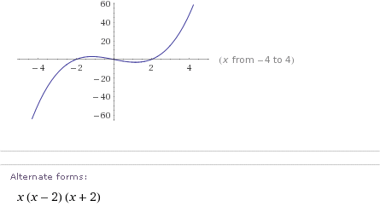
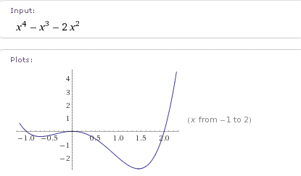

P3.- Fes el mateix als apartats de baix:
a) 3x² + 6x =
b) a⁴ - 3a² =
c) -x² + x - 3x³ =

Simplifica Expressions Algebraiques.
Algunes expressions admeten una forma més simple fent operacions com l’exemple que tenim a continuació:

Tenim l’expressió algebraica 3(x - 5) + 2x + 3 i posem fraccions equivalents amb el mateix denominador 4 2

3(x - 5) + 2.[ 2x + 3 ] = 3(x - 5) + 4x + 6
4 4 4 4

simplifiquem => $\frac{3x−\text{15}+4x+6}{4}=\frac{7x−9}{4}$

P1.- Fes el mateix amb la suma 3( x – 5 ) - x + 3
2 6

P2.- El denominador comú és ara 15 x + x - 2x - 10
15 5

P3.- x + x + x - 3x - 1
2 4 8 4 4

P4.- $x+\frac{2x−3}{9}+\frac{x−1}{3}−\frac{\text{12}x+4}{9}=$

P5.- $5−\frac{6x−4}{5}−x=$

P6.- Ara amb denominador 12 que és el mcm ( 4, 6 )

$$\frac{x−1}{4}+3−\frac{x+7}{6}=$$

P7.- $\frac{x}{\text{15}}+x−\frac{2x}{5}−\text{10}=$

Polinomis i operacions.
Als polinomis diem grau a l’exponent més alt en que apareix la variable, així:
$2x^{4}−3x^{2}+3x−2$ → Diem que te grau 4

Naturalment els polinomis es poden sumar, restar, multiplicar i dividir com la resta d’expressions algebraiques. Fes tu mateix els exemples de les pàgines 76 i 77 del llibre de Matemàtiques_A 4ESO de l’editorial Anaya.

Diem valor numèric d’una expressió al resultat que obtenim després de substituir la variable per un dels valors possibles, així:

3x² + 2x + 3 pren el valor 19 quan la variable x=2 ja que 3(2)² + 2(2) + 3 = 12 + 4 + 3

Regla de Ruffini.
En els polinomis, existeix una altra forma de calcular el seu valor numèric que consisteix en emprar només els coeficients del polinomi ordenats per grau i fer sumes i productes a una taula convenient tal com s’explica a la pàgina 90 del llibre de Matemàtiques_A 4ESO de l’editorial Anaya.

Fes tu mateix els exemples que hi ha proposats en aquesta pàgina.

3 2 3

2 6 16

3 8 19

Vegem en aquest cas el valor numèric del polinomi anterior 3x² + 2x + 3 obtingut amb la regla de Ruffini quan la variable val x=2.

Equacions.
Diem equació a tota expressió aritmètica amb 2-membres separats per un signe =, i que conté una quantitat desconeguda, que anomenem variable.
També podríem dir que és “una igualtat d’expressions algebraiques amb una variable” que es compleix “només per alguns valors de x”

Ex: $3x−1=\frac{x}{2}+5$

Equivalència d'equacions.
Direm que dues equacions són equivalents si tenen
les mateixes solucions.

Exemple:
Les equacions 3x + 9 = 0 i 7x + 21 = 0
són equivalents ja que x = - 3 es la solució per a les dues

En general:
Dues equacions són equivalents si tenen les mateixes solucions (normalment podem obtenir l'altra equació multiplicant la primera per un nombre real)

Tipus.
Hi ha molts tipus d’equacions, la majoria de les que veurem durant el curs s’ajusten als diferents models que tens a la pàgina 105 del llibre de 3^{r} ESO d’Anaya.

Polinòmiques.
Del tipus 3·( x-5 ) – 2x + ( x-3 )/2 = 1.
La majoria tenen solució, moltes vegades tantes com el grau del polinomi que hi apareix a un dels membres.

Radicals.
La variable apareix dins el signe √ , com l’exemple de baix:
$$\sqrt{x^{2}+7}+2=2x$$

Generalment n’hi ha prou amb aïllar els termes radicals i desprès elevant al quadrat els dos membres per arribar a una equació polinòmica.
$\sqrt{x^{2}+7}=2x−2$ --> ${\left(\sqrt{x^{2}+7}\right)}^{2}={\left(2x−2\right)}^{2}$ --> $x^{2}+7=4x^{2}−8x+4$

arribem així a una equació polinòmica de 2n grau.
$$0=3x^{2}−8x−3$$

Exercicis.

1. Si a un nombre enter qualsevol li diem n, escriu els valors de:

- El següent de n..........................
- L’anterior de n..........................
- El següent del doble de n.......................
- El triple del següent de n.......................
- L’anterior del triple de n.......................
- La suma de n amb el seu següent .............
- Deu unitats menys que n........................

2. Si d’una classe surten 9 nens encara n’hi queden 8. Si surten 7 nenes ni quedarien 11. Quants alumnes té la classe sencera ?

3. El doble d’un nombre més una unitat és 508. Troba el nombre.

4. Si sumem el doble de l’edat del Carles amb el triple de la seva edat ens dona 65 anys. Quina edat té en Carles?

6. Divideix el nombre 72 en dos sumands de forma que un sigui el doble de l’altre.

7. Entre dues germanes tenen 653 segells. L’una en té 47 més que l’altra. Quants en tenen cadascuna ?

13. El perímetre d’un rectangle és de 420 cm. La llargada fa 14 cm. més que l’amplada. Troba les seves mides.



Alguns exemples pràctics.
P1.- Mira si 5 és una solució de cada una de les equacions següents :
a) 7x + 1 = 34 ; e) x² + 7 = 4x + 12
b) x⁴ - 400 = 225 ; f) 2^{x} = 32 ;
c) 1^{x} = 5 ; g) x³ + x² + x + 1 = 0 ;
d) x² + 6x + 5 = 0 ; h) 10x + 25 = x³ ;
i) ³V125 = 2x - 5

P2.- Comprova si un dels nombres 4, 7 i 11 és solució de les equacions proposades als apartats de baix:

a) x + 4 + x - 4 = 4;
5 7

b) x³ + x² = 150 ;

c) 3^{x} = 2187 ;

d) x^{x} = 3125 ;

P3.- Comprova si un dels nombres 1, 2 i 4 és solució de les equacions proposades als apartats de baix:

a) $\frac{3x}{x+1}+\frac{4}{x+2}=3$ b) $(1−x)^{3}−4x=−9$ c) $2^{(1−x)}=\frac{1}{8}$

Algunes regles per resoldre equacions de 1r grau.

1r. - Trèiem parèntesi, si n'hi ha.
2n. - Trèiem denominadors, si n'hi ha.
3r. - Passem a un membre els termes amb x i a l'altre membre els altres
termes
4t. - Simplifiquem els dos membres.
5è. - Aïllem la variable x.

P4.- Resol $x−\frac{x+2}{3}=6$

P5.- Resol 5 - 6x - 4 = x – 3 P6.- Resol x + x = 2x + 10
5 15 5

Altres exemples.

18. Quin és el nombre que si sumes amb el doble del seu següent ens dona 212
com a resultat ?

19. A un rectangle de 232 cm. de perímetre la llargada és el triple que l’amplada. Calcula les seves mides.

20. Entre 3 prestatgeries hi ha 129 llibres. A la segona n’hi ha 7 més que a la primera. Si a la tercera n’hi ha el doble que la segona, quants llibres hi ha a cada prestatgeria ?

Equacions amb denominadors.
Primer caldrà multiplicar tota l’equació per un nombre convenient i desprès amb l’equació equivalent seguir de manera habitual. Vegem:

3 = $\frac{3x+9}{2}$ és equivalent a 2·3 = 2·$\left(\frac{3x+9}{2}\right)$, per tant 6 = $3x+9$

25. Resol les equacions llevant primer els denominadors respectius:

a)$\frac{x}{2}=3$ b)$\frac{x}{6}=−4$ c) $\frac{x+3}{2}=4$
d) $\frac{x−8}{3}=7$ f) $\frac{x−9}{4}=−\text{10}$ g)$\frac{x−\text{20}}{4}=−x$

Exercicis.

1. Comenta amb el teu professor els exercicis de la Pàgina 47 del llibre Matemàtiques_B de 4ESO de l’editorial Anaya.

2. Quines de les expressions de baix corresponen al quadrat d’un binomi ?

a) x² –2x + 1
b) 4x² – 4x + 1
c) 3x² – 6x + 1

3. Calcula l’àrea de la figura en funció de la longitud de x

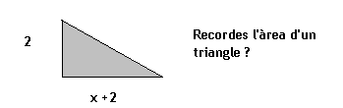

4. Si el càlcul ( 2a - 1)² ens dóna 3 sumands després d’agrupar els termes de grau 1. Quants en tindrà el mateix càlcul ( 2a - 1)³ amb exponent 3 ?

Observa que ( 2a - 1)³ = (2a - 1)· (2a - 1)· (2a - 1)

IDENTITATS NOTABLES.

P1.- Donats dos nombres x, i y, expressa cada enunciat amb una igualtat entre expressions algebraiques:
a) El quadrat de la suma de dos nombres és igual a la suma dels quadrats de cada nombre, més el seu doble producte.
$(a+b)^{2}=a^{2}+b^{2}+2\text{ab}$
b) El quadrat de la diferència de dos nombres és igual a la suma dels quadrats de cada nombre, menys el seu doble producte.
c) La suma de dos nombres per la seva diferència és igual a la diferència dels quadrats dels nombres.

Equacions polinòmiques de 2n grau.
Alguns problemes proposats requereixen el plantejament d'una equació polinòmica en una variable, en particular alguns problemes geomètrics senzills que veurem al llarg del curs.

Exemple : $3x^{2}+7x−\text{12}=0$


El matemàtic del segle XIX Evarist Galois, famós per la seva contribució a la teoria de Grups intueix que una equació polinòmica té tantes solucions com el seu grau. Arriba a demostrar també que a partir de grau 4, no existeix una fórmula que ens dóna les solucions de l'equació donat que el seu grup associat no és resoluble.

De fet, en aquest curs ens ocuparem només d'aquelles equacions de 2n grau en la seva forma normalitzada, per a les quals existeix la fórmula de Cardano-Vieta que ens dóna directament les solucions:

$$x=\frac{−b±\sqrt{b^{2}−4·\text{ac}}}{2·a}$$

Tingues en compte que quan el discriminant de la fórmula sigui negatiu, no hi haurà solucions donat que l'arrel quadrada dels negatius no és un nombre real calculable.

A continuació et proposem algunes equacions normalitzades de 2n grau perquè practiquis amb la fórmula anterior.

Exercicis.

P1.- Resol tu mateix les equacions :

a) x² - 5x + 6 = 0 b) 4x² - 4x + 1 = 0 c) x² +7x + 15 = 0

d) x² - 6x + 5 = 0 e) 6x² - 5x + 1 = 0 f) x² + 4x + 3 = 0

P2.- Observa tu mateix amb l’activitat Geogebra com varien els punts de tall ( les solucions de l’equació ) quan l’escrius en la forma:

$$a(x−α)^{2}+λ=0$$

De tota manera, no sempre tindrem la sort que la solució(s) trobades siguin senceres. Quan una equació de 2n grau normalitzada té solucions senceres, existeix una regla molt més fàcil d'aplicar ( coneguda també naturalment per Galois )

Regla de Vieta.

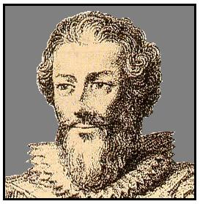
François Viète ( 1540 -1603 ) que per les seves contribucions a l'àlgebra, la trigonometria, l'aritmètica i l'astronomia, és considerat com la figura dominant i central del Renaixement europeu, observa ja en el seu moment que les solucions x1, x2 d'una equació d'aquest tipus compleixen una regla relativament senzilla:

x₁ + x₂ = -b
x₁. x₂ = c

On els termes, b i c són els coeficients de l'equació normalitzada $x^{2}+\text{bx}+c=0$

Intenta aplicar teu mateix aquesta regla a algunes equacions dels exercicis anteriors, té l'avantatge que les solucions "es calculen a ull" sense haver d'aplicar la fórmula de Cardano ( que obliga a calcular una arrel ).

P1.- Resol amb aquesta regla alguns casos anteriors: (compara amb les solucions abans trobades).

a) x² - 5x + 6 = 0

d) x² - 6x + 5 = 0

f) x² + 4x + 3 = 0

De tota manera, en algunes equacions que plantegem com a resultat de l'enunciat de certs problemes, cal fer algunes operacions algebraiques per arribar a la forma :

$${\text{ax}}^{2}+\text{bx}+c=0$$

Intenta teu mateix els exemples que vénen a continuació, en els quals has de recordar la propietat distributiva, les regles de signes vistes ..., etc.

P2.- Resol les equacions següents, arribant primerament a la seva forma normalitzada per aplicar després la fórmula de Cardano o bé la regla de Vieta, segons consideris necessari.:

a) (5x - 4).(2x + 3) = 5
10x² +15x -8x -12 = 5
10x² + 7x -12 - 5 = 0
10x² + 7x - 17 = 0 … i ara resols l’equació.

b) (x - 5).(x + 2) = 0 c) x.(3x - 4) = 0 d) 3.(x - 1)² = 0

e) (x + 1)² - 3x = 3 f) (2x - 3).(2x + 3) - x.(x - 1) = 5

g) (2x + 1)² = 1 + (x + 1).(x - 1)

Equacions incompletes.
Anomenades així perquè els falta algun coeficient, sigui dit de passada, en aquests casos el mètode de resolució és molt més ràpid que els empleats fins ara. Vegem un parell d'exemples:

a) 5x² - 5 = 0

En aquests casos, les solucions ( naturalment sempre que l'arrel quadrada sigui possible calcular-la) vénen donades per :

x = $±\sqrt{\frac{−c}{a}}$,

b) 2x² - 4x = 0
En aquests casos, les solucions s'obtenen fàcilment factoritzant l'equació i fent zero un dels dos factors possibles:

x = 0
x = $\frac{−b}{a}$

Nota: Observa que en el primer cas, falta el terme de grau 1, en canvi en el segon, manca el terme que no porta variable. ( o terme independent ) De tota manera, vegem cada un dels casos resolts pas per pas per veure'l més clar:

a) 5x² - 5 = 0
5x² = 5
x² = 1
x = $±\sqrt{1}$ = 1, -1

b) 2x² - 4x = 0
2x·( x - 2 ) = 0 ; llavors, un dels factors ha d’ésser zero:

2x = 0 → x = 0

( x - 2 ) = 0 → x =2

*Resol tu mateix els casos següents aplicant en un o un altre cas aquests mètodes segons convingui.

Exercicis.

P1.- Resol tu mateix per algun dels mètodes anteriors les equacions :

a) 5x² - 5 = 0 b) 5x² + 5 = 0

c) 7x² + 4 = 18 d) 3(x² + 5) = x² +40

e) 4x² -9 = 0

Les incompletes del tipus ax² + bx = 0, després de treure factor comú queden de la forma x(ax + b) = 0

Aleshores, las solucions surten de:

1) x = 0
2) i de l'equació de 1r grau ax + b = 0

P2.- Resol factoritzant les següents equacions :

a) 2x² - 6x = 0 b) 5x² + 7x = 0 c) 2x² - 11x = 0
d) x² - x = 0 e) x² - 3x = 0

6. Sistemes d’Equacions.
Algunes situacions ens obliguen a plantejar un sistema d'equacions ( a utilitzar més d'una equació a causa que apareixen diverses variables ) ja sigui en algunes situacions geomètriques o numèriques que veurem al llarg del curs.

De tota manera, veurem els casos més senzills, 2 equacions lineals amb 2 variables, semblants al de l'exemple:

x + y = 3
x + 2y = 4

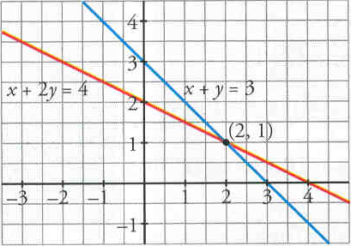
Tots els sistemes lineals d'aquest tipus poden resoldre's pels mètodes clàssics de substitució, reducció o igualació de variables.

Interpretació gràfica.
De fet, resoldre un sistema d'equacions lineals obliga a creuar dues rectes en el pla, cada una de les equacions correspon als punts de coordenades que pertanyen a una recta.

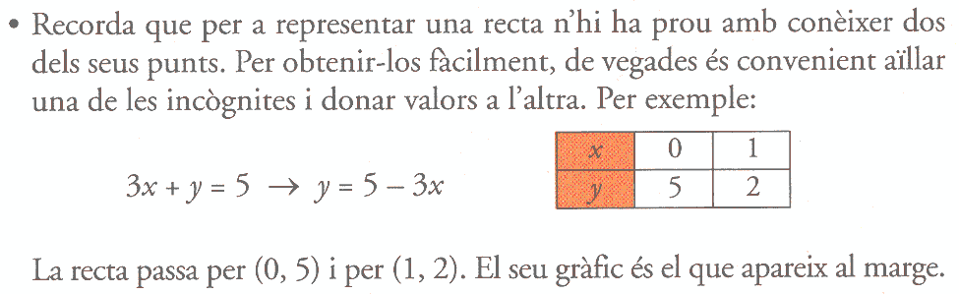

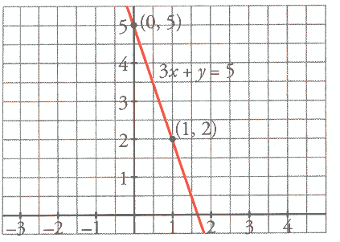

Trobar la solució és equivalent a buscar el punt d'intersecció de les esmentades rectes. ( quan la solució existeix )

El mètode de substitució.
Consisteix a aïllar una variable d'una equació i substituir l'esmentada expressió en l'equació restant, que resultarà ser de 1r o 2n grau, com els casos tractats anteriorment en aquest curs.

Consulta els passos seguits en el primer exemple resolt:

Exercicis.
P1.- Resoldre per substitució :
a) x = 2y + 5
3x - 2y = 19 --> 3·(2y + 5) – 2y = 19 --> 6y + 15 -2y =19 --> 4y = 4 --> y = 1

De la 1ª equació x = 2y + 5 = 2·(1) + 5 = 7

b) y = 5
4x + 2y = 6
3 5

c) 5x - 4y = 17
6x - y = 9

d) 2x + 16 = 2y
2y - 3x = 16

Solucions:
a) x = 7, y = 1 ;
b) x = 3 , y = 5 ;
c) x = 1 , y = -3 ; d) x = 0 , y = 8

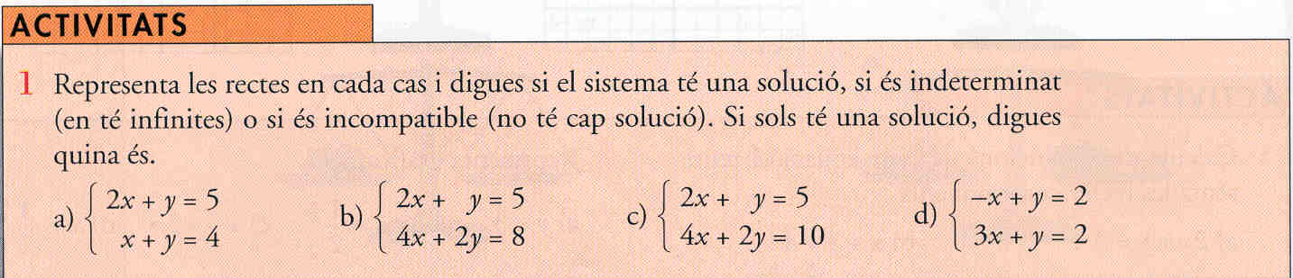

Mètode de reducció.
S'aconsegueix prescindir d'una variable sumant o restant convenientment les equacions del sistema. Una vegada eliminada una de les variables, l'equació resultant ja és de primer grau, fàcilment resoluble.

Fixa't en el primer exemple resolt, després, intenta teu mateix els exercicis que segueixen.

Exercicis.

P1.- Resoldre per reducció :
a) x = 2y + 5
3x - 2y = 19
Portant primer els termes que porten variable a l'esquerra, tenim el sistema equivalent:

x - 2y = 5
3x - 2y = 19

Ara canviem de signe tots els termes de la 2a equació, i sumem:

x – 2y = 5
- 3x + 2y = - 19
______________

- 2x + 0 = -14 → 2x = 14 → x = 14/2 = 7 Aconseguim així fàcilment el valor de la
primera variable.

El mètode d’igualació.
b) x – 5 = y  4x + 2y = 6  c) 5x - 4y = 17  6x - y = 9 | d) 2x + 16 = 2y  2y - 3x = 16
( llibre pàgina 114 )
Simplement aïllem la mateixa variable de les 2 equacions. Igualem ambdues expressions i determinem el valor d'aquesta variable.

P1.- Resoldre per igualació:
a) x + 2y = 5 x = - 2y + 5 I ara igualant les
expressions,
x - y = 2 x = y + 2 - 2y + 5 = y + 2
Equació que ja sabem resoldre. ..

b) 5 + 3y = 2x
x + 2y = 9 c) x = 2y
5
x = 4y - 9

Exercicis.
Vegem alguns exercicis addicionals. Resol teu mateix els sistemes dels següents apartats amb el mètode que prefereixis:

a) x = 2y + 5
3x - 2y = 19

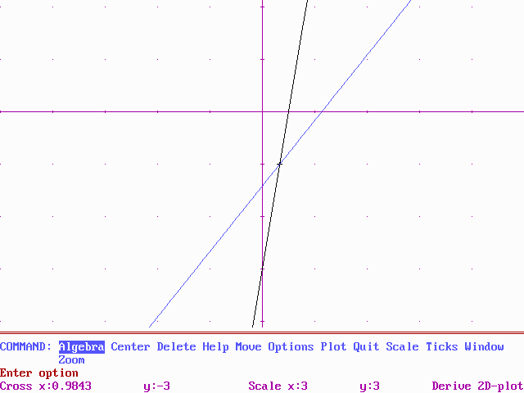
b) 5x - 4y = 17
6x - y = 9

Al gràfic de la dreta veiem clarament el tall de les rectes, solució del sistema.

c) 2x + 16 = 2y
2y - 3x = 16

Solucions:
a) x = 7, y = 1 ;
b) x = 1 , y = -3 ; c) x = 0 , y = 8

Problemes d'aplicació.

P1. 3 Kg. de peres i 2 Kg de taronges costen 6'70 €. Ahir, per 1 Kg. de peres i 5 Kg. de taronges ens van cobrar 7 € ?. A quant està el Kg. de peres? I el de taronges ?

P2. La suma de les 2 xifres d'un nombre és 5. Si les invertim en l'ordre, el nombre que en resulta és 9 unitats menor que el primer. De quin nombre es tracta ?

P3. Resol gràficament el sistema format per les equacions següents:

3x + y = 5
x + y = 1

( A un full quadriculat convenient )

P4. Investiga en els sistemes lineals que tens a baix els 2 casos que no tenen solució, raonant la teva resposta.
a) x + 2y = 5  y - x = 4  b) 2x + y = 3  4x +2y = 2 | c) x + y = 2  3x + 3y = 6  d) 3x + y = 2  x - y = -2

